
C'est pas sorcier
Les châteaux de la Loire et la Renaissance

- La fin du XV° siècle correspond à quelle période ?
  - 1475-1500
  - 1501-1525
  - 1575-1600
- Entre quelles grandes périodes historiques se trouve la renaissance ? ............................................................................................................
- Dans quel pays a commencé la Renaissance ? .....................................…………
Dans quels domaines les changements sont-ils apparus ? ............................................................…………………………………………………………..
- A cause de quoi la renaissance avait-elle du retard en France ?
.......................................................................................................................................
- Que permet la découverte de l'imprimerie ?
.......................................................................................................................................
- Pourquoi, à la Renaissance, les châteaux changent-ils d’aspect ?
....................................................................................................................................... .......................................................................................................................................
Quelles transformations subissent-ils ?
……………………..……………………………………………………………..……………………………………………………………..…………………………………………………………
- Quel légume ne connaissions-nous pas encore ? ...............................................
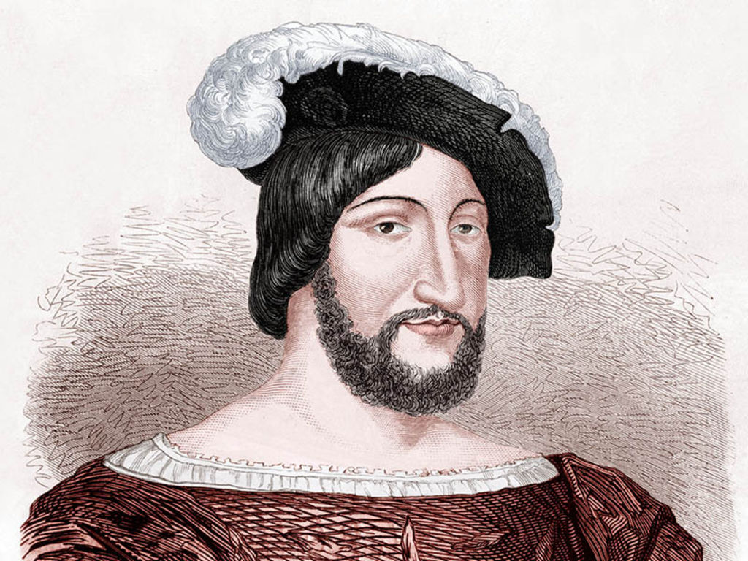Qui est-ce ? ...............................................…………………………….
- Que s’est-il passé en 1515 ? ...................................................................................................……………………………
- Grâce à quoi découvre-t-on de nouveaux aliments ? .......................................
- Qu’est-ce que « des latrines » ? ...........................................………………………..
- En quelle langue les documents officiels de l’époque sont-ils écrits ?
.................................................................................…………………………………………

C'est pas sorcier
Les châteaux de la Loire et la Renaissance

- La fin du XV° siècle correspond à quelle période ?
  - 1475-1500
  - 1501-1525
  - 1575-1600
- Entre quelles grandes périodes historiques se trouve la renaissance ? Entre le Moyen -Age et la période classique.
- Dans quel pays a commencé la Renaissance ? En Italie .
Dans quels domaines les changements sont-ils apparus ? En littérature, architecture…
- A cause de quoi la renaissance avait-elle du retard en France ? A cause de la guerre de cent ans.
- Que permet la découverte de l'imprimerie ? Elle permet la diffusion plus rapide des idées.
- Pourquoi, à la Renaissance, les châteaux changent-ils d’aspect ? Les seigneurs ne se tapent plus les uns sur les autres, les châteaux deviennent des lieux de plaisance, des lieux agréables.
Quelles transformations subissent-ils ?
Les remparts sont abattus, les meurtrières deviennent des fenêtres, il y a des façades, on utilise la pierre blanche, les pierres sculptées, on crée des jardins, des murs ornés, etc…
- Quel légume ne connaissions-nous pas encore ? La pomme de terre.
- Qui est-ce ? Le roi François Ier
- Que s’est-il passé en 1515 ? La bataille de Marignan.
- Grâce à quoi découvre-t-on de nouveaux aliments ? Grâce aux voyages.
- Qu’est-ce que « des latrines » ? Ce sont les toilettes.
- En quelle langue les documents officiels de l’époque sont-ils écrits ? Ils sont écrits en latin.

